|  |  |  |  |  |
| --- | --- | --- | --- | --- |
| 修改日期 | 版本 | 修改原因 | 修改人姓名 | 立案單號 |
| 2018/05/11 | 1 | Created_公會外部身故資料比對優化 | 張凱鈞 | 170725001199 |

**一、程式功能概述**

|  |  |  |  |  |  |
| --- | --- | --- | --- | --- | --- |
| 程式功能 | 身故通報資料處理 | | | | |
| 程式名稱 | AAD3_0200 | | | | |
| 作業方式 | ONLINE | | | | |
| 概要說明 | 查詢，新增，刪除公會通報身故資料 | | | | |
| 需求單位 | 理賠企劃科 | | | | |
| 作業單位 | 理賠企劃科 | | | | |
| 作業平台 | ■一般  □平板電腦  □手機 | | | | |
| 使用對象 | ■員工(UCBean)  □客戶(CustomerBean) | | | | |
| 個資遮蔽方式 | 畫面 | | □無 □遮蔽 ■securitylog | 需遮蔽/  寫入LOG  的資料名稱 | ID, 姓名 |
| 報表列印 | | ■無 □遮蔽 □securitylog |  |
| 檔案下載 | | ■無 □遮蔽 □securitylog |  |
| 分頁處理方式 | ■無 □真分頁 □假分頁，分頁每頁___筆【Default　20】 | | | | |
| **寄信處理** | 寄信對象 | ■無 □客戶　□壽險員工　□關係企業員工　□合作廠商 | | | |
| 寄信方式 | ■無 □Billhunter　□MailSender | | | |

輸入查詢ID

查詢更新資料與執行

公會通報資料檔

DTAAH810

更新相關檔案

**二、程式流程圖**

**三、相關檔案**

|  |  |  |  |  |  |  |
| --- | --- | --- | --- | --- | --- | --- |
| **項次** | **中文說明** | **檔案名稱** | **查詢** | **新增** | **修改** | **刪除** |
|  | 公會通報資料檔 | DTAAH810 | ■ | ■ | □ | ■ |
|  | 理賠紀錄檔 | DTAAB001 | ■ | □ | □ | □ |

**四、相關模組**

|  |  |  |
| --- | --- | --- |
| **項次** | **中文說明** | **程式名稱** |
|  | 身故通知查詢模組 | AA_E1Z020 |
|  | 公會通知身故全殘紀錄檔維護模組 | AA_THZ810 |

**五、畫面**

畫面USAAD30200_身故通報資料處理.htm

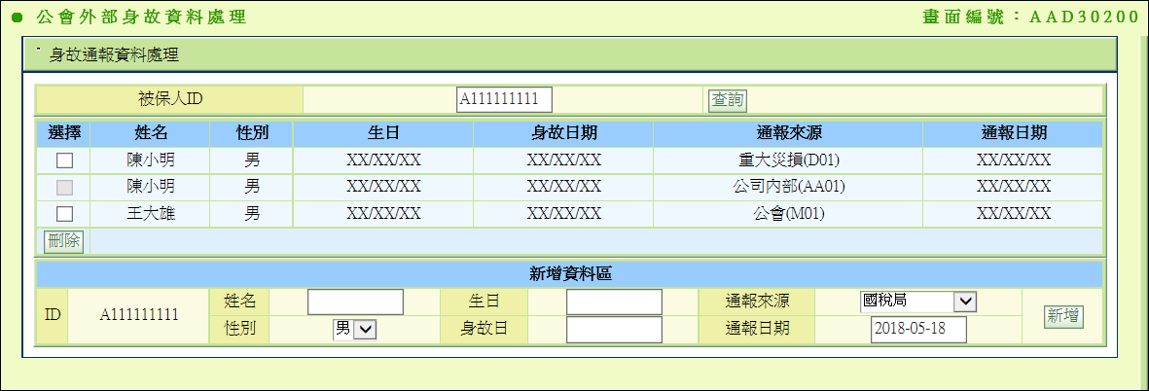

**六、程式內容**

1. **初始畫面**
   1. 欄位資料:
      1. 畫面欄位皆為空值
   2. 新增資料區:
      1. 性別:
         1. 男: 1
         2. 女: 2
      2. 通報來源：
         1. 讀取代碼中文對照，系統代號=AA、欄位名稱=INSR_TYPE_IN、顯示=代碼中文、值=代碼
      3. 通報日期:
         1. 不可修改
         2. 值=當日
2. **查詢**
   1. 檢核
      1. 被保人ID：不能為空值，頭尾去空白，轉大寫。
   2. 取得公會通知身故紀錄
      1. 呼叫身故通知查詢模組AA_E1Z020.getDeathNotice，傳入參數
         1. 畫面.被保人ID
   3. 將回傳bo逐筆顯示於畫面
      1. 選擇: 若bo.INSR_TYPE = AA，則checkbox disable；反之為enable
      2. 姓名: bo.INSD_NAME
      3. 性別: bo.INSD_SEX，若1 >> 男；2 >> 女
      4. 生日: bo.INSD_BRDY，格式化為民國年 yyy/MM/dd
      5. 身故日期: bo.END_DATE，格式化為民國年 yyy/MM/dd
      6. 通報來源: 讀取代碼中文對照，系統代號=AA、欄位名稱=INSR_TYPE、值=bo.INSR_TYPE，顯示 >> 代碼中文+(bo.INSR_TYPE+bo.COMY_CODE)
      7. 通報日期: bo.INSERT_DATE，格式化為民國年 yyy/MM/dd
   4. 若查詢結果為0筆不拋出錯誤
   5. 若有錯誤訊息
      1. 拋出『查詢公會通知身故紀錄有誤: + e.getMessage』
3. **刪除**
   1. 檢核
      1. 檢核登入者角色，必須有
      2. 選擇checkbox至少有一個被選取，若無則提示『至少須選取一筆』
   2. 逐筆刪除畫面勾選資料
      1. 呼叫公會通知身故全殘紀錄檔維護模組AA_THZ810.deleteDTAAH810，參數

|  |  |  |
| --- | --- | --- |
| 欄位名稱 | 資料來源 | 備註 |
| INSR_TYPE | 畫面.INSR_TYPE | 產壽險別 |
| COMY_CODE | 畫面.COMY_CODE | 公司代號 |
| INSD_ID | 畫面.INSD_ID | 被保人ID |
| INSD_BRDY | 畫面.INSD_BRDY | 被保人生日 |
| LST_CHG_DATE | 畫面.END_DATE | 保單狀況生效日 |

* 1. IF 有錯誤訊息
     1. 錯誤訊息：『刪除公會通知身故紀錄有誤: + e.getMessage』

1. **新增**
   1. 檢核-新增資料區
      1. 姓名: 不得為空值，最多6個中文字
      2. 生日: 不得為空，須為民國年格式 yyyMMdd
      3. 身故日: 不得為空，須為民國年格式 yyyMMdd
   2. 寫入公會通報資料檔DTAAH810
      1. 呼叫公會通知身故全殘紀錄檔維護模組AA_THZ810.insertDTAAH810

|  |  |  |
| --- | --- | --- |
| 欄位名稱 | 資料來源 | 備註 |
| INSR_TYPE | 畫面.通報來源值 | 產壽險別 |
| COMY_CODE | 01 | 公司代號 |
| INSD_ID | 畫面.ID | 被保人ID |
| INSD_BRDY | 畫面.生日 | 被保人生日 |
| INSD_SEX | 畫面.性別值 | 被保險人性別 |
| LST_CHG_DATE | 畫面.身故日 | 保單狀況生效日 |
| INSERT_DATE | Current timestamp | 通報日期 |
| IMPORT_DATE | Current date | 匯入日期 |
| END_DATE | 畫面.身故日轉西元年格式 | 身故日 |
| INPUT_ID | 操作人員ID | 輸入人員ID |
| INPUT_DATE | Current date | 輸入日期 |

* 1. IF 有錯誤訊息
     1. 錯誤訊息：『新增公會通知身故紀錄有誤: + e.getMessage』